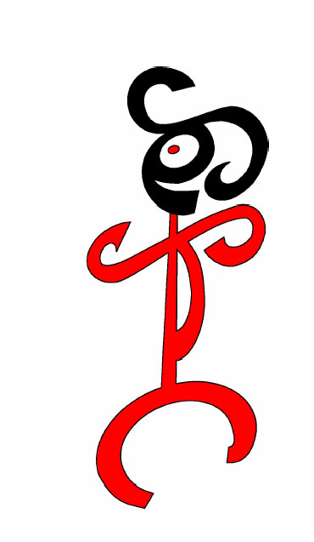
CONDUÇÃO

Resolver Problemas

Questões problema:

Transferências de energia: de onde vem e para onde vai?
Será que alguma energia se "perde" ao ser transferida de um sistema para outro?
Como se transfere energia sob a forma de calor?

Contexto problemático:

Quando colocamos um tacho com água sobre uma placa de aquecimento, há transferência de energia da placa para a água contida no recipiente. Verifica-se que, ao fim de algum tempo toda a água contida no recipiente, mesmo a que se encontra à superfície, sofreu aumento de temperatura. Por outro lado, se a pega do tacho for metálica, também vai ficar a uma temperatura que não é possível tocar-lhe.
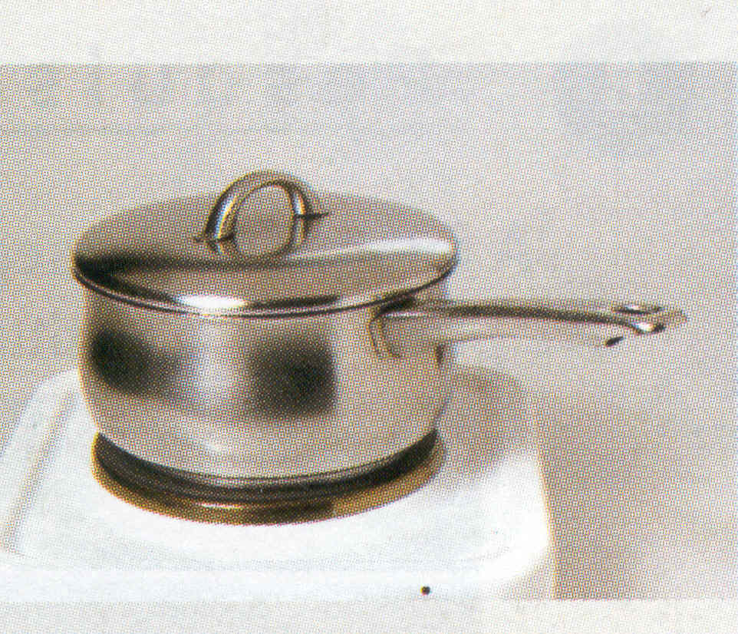



Pensa… Responde…

1. Lê atentamente o contexto que te é familiar.
2. Identifica alguns factos contidos no contexto problemático.
3. Discute esses factos com os teus colegas de grupo
4. Formula questões com base na descrição feita.
5. Após efectuares uma pequena pesquisa, propõe, com a ajuda de colegas e professor(a), planificações que permitam compreender:
a) Como ocorre o processo de aquecimento do líquido;
b) Porque, fornecendo energia à base do tacho, também a asa aquece muito.

6. Efectua as actividades planificadas. Não esqueças de observar atentamente e de fazer registos.
7. Discute com os teus colegas os "resultados" obtidos.
8.Identifica materiais de que deveria ser feita a pega do tacho. Justifica a escolha desses materiais.
9. A colher de madeira e a colher de metal comportam-se de modo diferente quanto à condução do calor. Qual usarias para fazer "leite-creme", sem te queimares? Porquê?
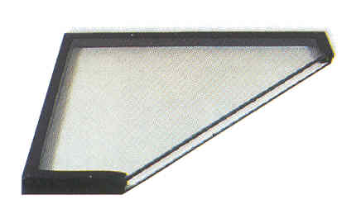
10. Tenta explicar porque se usam as janelas de vidro duplo para manter o calor dentro das nossas casas?

